<https://www.youtube.com/watch?v=_lcNohAtDDM&list=PLSw2mlMYG5MJd7UUZmH0T87_VmjT-qpEy&index=3&ab_channel=ProgrammingAndrew>

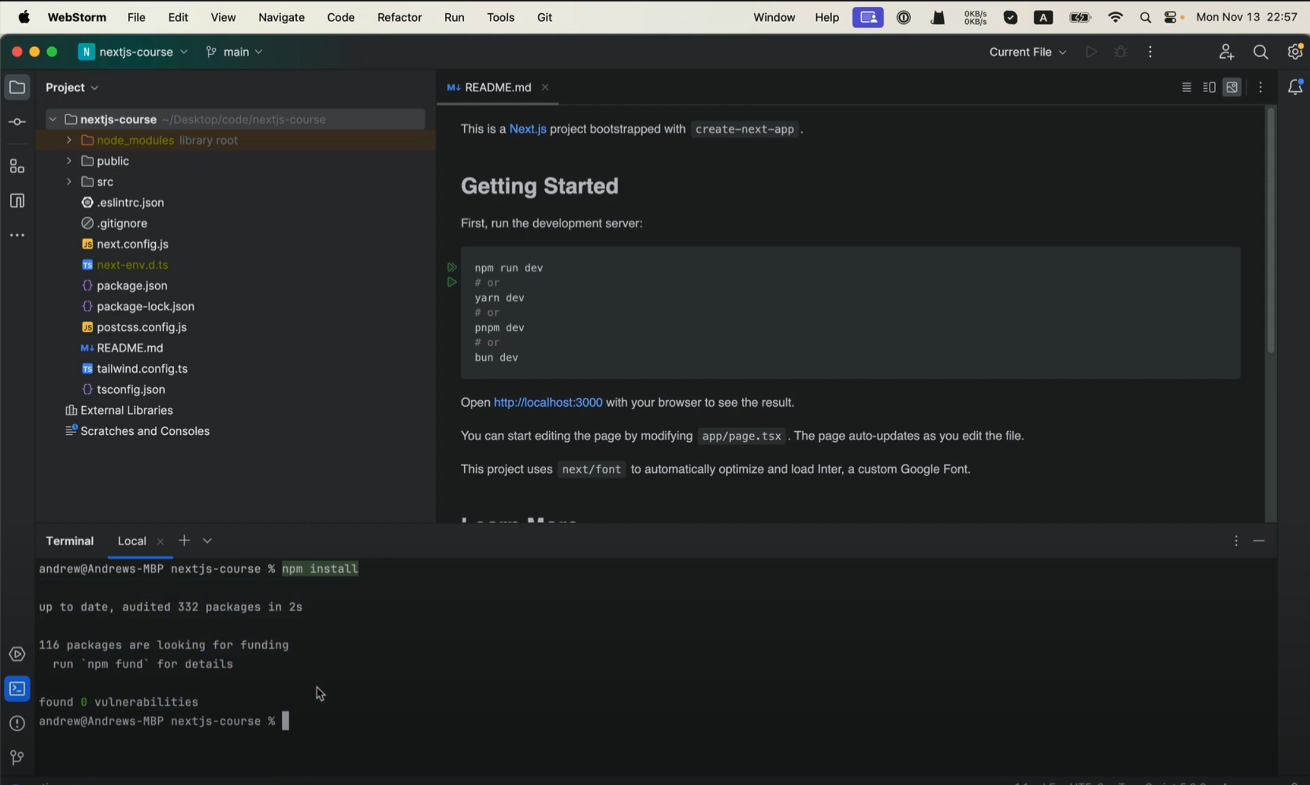

$ npm install 可以把函式庫都安裝好

Public 裡放的都是圖片

Src 裡面放網頁原始碼 主要放在app目錄下

layout.tsx是目前項目的相關配置

page.tsx 是目前網頁的入口 tsx =typescript JSX語法檔案

剩下的是每個文件的介紹而已